FEROMONI KAO STIMULATORI SEKSUALNOG PONAŠANJA KOD BIKOVA

spec. Prka Igor dr vet.

*Kratak sadržaj*

*Feromoni su hemijske materije, koje se izlučuju iz organizma jedne jedinke i čiji miris može da oseti druga jedinka iste vrste, kod koje prouzrokuju specifičnu reakciju. Ova specifična reakcija može da bude ispoljavanje određenog oblika ponašanja ili pokretanje određenog fiziološkog procesa, najčešće menjanjem nivoa aktivnosti hormona. Feromoni na ovaj način imaju svoju ulogu i u reproduktivnoj fiziologiji, oni mogu da utiču na pojavljivanje polnog žara kod ženki, menjaju reproduktivne oblike ponašanja i reaktivnost jedinki suprotnog pola, utiču i na uspešan razvoj ploda u toku graviditeta i drugo. Pored ovih, biostimulatorni efekat feromona uočen je i kod goveda pre svega u smislu pozitivnog efekta prisustva priplodnog bika na aktivnost jajnika kod plotkinja, odnosno uspeh ili neuspeh koncepcije.*

*Glavni cilj ovog rada bio je testiranje efektivnosti dva molekula feromona identifikovanih u mokraći kod krava u estrusu, na stimulaciju seksualne funkcije bika kao i povećavanju reproduktivnog kapaciteta bika. Ogled je trajao četiri nedelje a bikovi su bili podeljeni u dve grupe (ogledna i kontrolna) sa po deset bikova. Za ispitivanje je korišćen intranazalni sprej koji sadrži molekule feromona. Testirana je efektivnost feromona pre svega na parametre kvaliteta semena ali takođe i na libido kao i na seksualno ponašanje bika.*

*Ključne reči: feromoni, parametri kvaliteta semena, seksualno ponašanje bika*

*Summary*

*Pheromones are chemical substances, which are excreted from the body, and of which one individual can smell the scent of the second individual of the same species, which cause a specific reaction. This particular reaction may be a manifestation of a specific behavior or the initiation of a physiological process, usually by changing the level of activity of the hormones. Pheromones in this way play a role in reproductive physiology, they can affect the appearance of estrus in females, alter reproductive behaviors and reactivity of individuals of the opposite sex, influence the successful development of the fetus during pregnancy, and more. In addition, biostimulatory effect of pheromones has been observed in cattle, especially in terms of the positive effect of the presence of breeding bulls on ovarian activity in cows, and the success or failure of the conception.*

*The main goal of this study was to test the effectiveness of two molecules of pheromones identified in the urine of cows in estrus at stimulating sexual function and increasing the bull reproductive capacity of bulls. The trial lasted four weeks and the bulls were divided into two groups (experimental and control) with ten bulls. For this experiment we used an intranasal spray comprising the pheromone molecules. We tested the effectiveness of pheromones primarily on semen quality parameters but also on libido and sexual behavior of bulls.*

*Key words:* *pheromones, semen quality parameters, the sexual behavior of bulls*

**Uvod**

Hemijski način komunikacije je nastariji način razmene informacija među životinjama. Semiohemikalije su materije koje učestvuju u ovoj komunikaciji. One se dele na dve klase, prva su alelohemikalije koje služe za komunikaciju među jedinkama različitih životinjskih vrsta. Potklase alelohemikalija su kairomoni – služe grabljivicama za otkrivanje i raspoznavanje žrtve, alomoni – služe grabljivicama za privlačenje žrtve, i sinomoni – alelohemikalije od obostrane koristi u komunikaciji između dve različite vrste. U drugoj klasi su hemijske materije koje služe za razmenu informacija među jedinkama iste vrste, a njihovu potklasu čine feromoni. Feromoni su hemijske materije, koje se izlučuju iz organizma jedne jedinke i čiji miris može da oseti druga jedinka iste vrste, kod koje prouzrokuju specifičnu reakciju. Oni su ponekad klasifikovani kao ektohormoni, te hemijske poruke se prenose izvan tela. Ova specifična reakcija može da bude ispoljavanje određenog oblika ponašanja ili pokretanje određenog fiziološkog procesa, najčešće menjanjem nivoa aktivnosti hormona.

Feromoni se prema funkciji dele na polne, alarmne, feromone straha, feromone koji služe za obeležavanje putanje kretanja, za obeležavanje teritorije, umirujuće, relaksirajuće feromone i druge. Oni se iz organizma životinje izlučuju na više načina: urinom, estralnom sluzi, fecesom, sebumom, znojem, pljuvačkom, mlekom, izdahnutim vazduhom, a smatra se da se izlučuju i drugim putevima koji još uvek nisu otkriveni.

Može se reći da signalni feromoni predstavljaju naš mirisni genetski otisak. Kod nekih vrsta leptirova mužjaci mogu da osete ženke na udaljenosti i do 10 km.

Feromoni po sastavu mogu biti zasićene ugljene kiseline, steroidi, aldehidi, ketoni, alkoholi ili druga jedinjenja. Na primer: androstenol i androstenon u pljuvačci nerastova kao seksualni atraktanti. Feromoni su ili isparljive ili rastvorljive supstance i dospevaju do senzitivnih ćelija (receptora) inhalacijom ili fizičkim kontaktom. Mogu biti vezani za drugi molekul, za nosač ili biti transformisani na primer bakterijom pre nego što postanu feromoni.

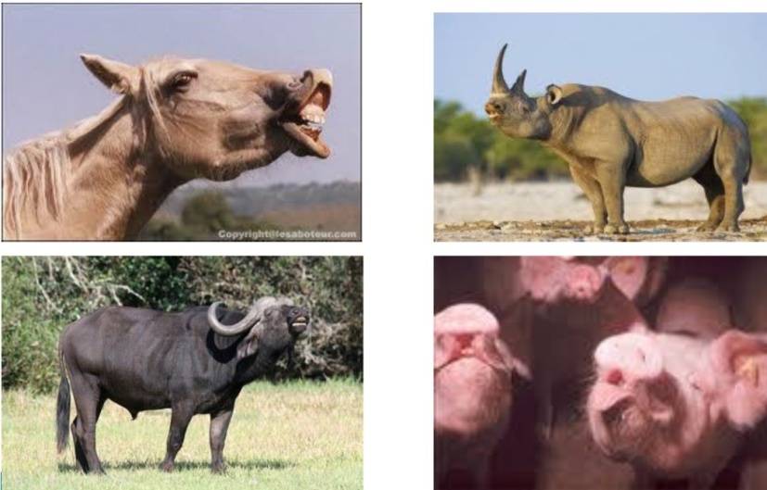

*Slika 1. Flehmenova reakcija kod različitih vrsta životinja*

Feromoni takođe služe za raspoznavanje zapata, krda, čopora, socijalnog statusa drugih jedinki, starosti, pola i reproduktivnog statusa unutar iste socijalne grupe. Upravo posredstvom feromona uspostavlja se prva socijalna veza između majke i mladunčeta (očevi obično to nisu u stanju). Takozvani prajmer feromoni sisara prouzrokuju hormonske promene koje utiču na pojavljivanje polnog žara kod ženki, modifikuju polni ciklus plotkinja, menjaju reproduktivne oblike ponašanja i reaktivnost jedinki suprotnog pola. Pored toga utiču i na uspešan razvoj ploda u toku graviditeta.

Senzorni organ za feromone je vomeronazalni, odnosno Jakobsonov organ, čija je funkcija efikasnija kod mlađih nego kod starijih životinja. Za bolji prijem i usmeravanje volatilnih molekula feromona iz vazduha do vomeronazalnog organa, životinje koriste Flehmenovu reakciju, koju karakterišu specifični pokreti gornje i donje usne i nozdrva (slika 1 i 2 ). Feromoni prouzrokuju trenutnu promenu aktivnosti hipotalamusa i amigdala.



*Slika 2. Flehmenova reakcija kod junica.*

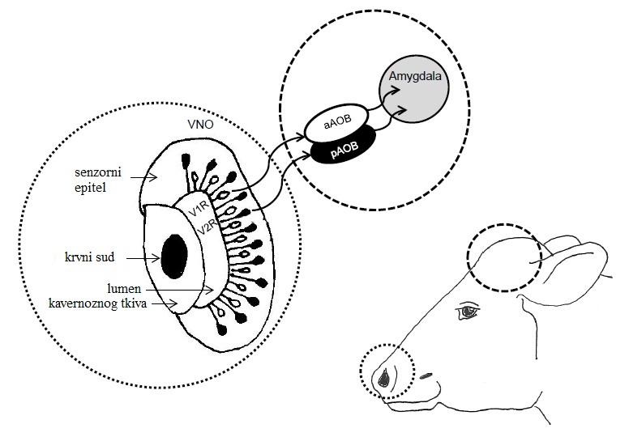

*Slika 3. Dodatni olfaktorni sistem sastoji se od vomeronazalnog organa (VNO), dodatnog olfaktornog bulbusa (AOB), jezgara u prednjem delu mozga i povezujući neuroni. Senzorni epitel vomeronazalnog organa čine dve različite grupe receptora, V1Ra i V2Rs. Informacije od V1Rs se prenose do prednjeg dodatnog olfaktornog bulbusa dok se od V2Rs prenose u zadnji deo. Ove informacije se zatim spajaju u preklapajućim projekcijama do jezgra amigdale. (Brennan and Keverne, 2004).*

Sintetski analozi feromona su se do skora najviše primenjivali u dezinsekciji i to za praćenje veličine populacije štetnih insekata odnosno za sprečavanje njihove reprodukcije. Kod domaćih životinja strukturni analozi feromona koriste se i u reprodukciji. Za ranije ispoljavanje polnog žara kod nazimica koristi se feromon nerastova, kod krava, krmača i ovaca feromoni se takođe primenjuju za sinhronizaciju ovulacije.

Feromonoterapija predstavlja upotrebu strukturnih sintetskih analoga feromona u terapiji već ispoljenih, odnosno aktuelnih ili potencijalnih poremećaja u ponašanju domaćih životinja.

Vezivanjem za lipokaline (proteinske receptore u vomeronazalnom organu za feromone) feromoni prouzrokuju promene u aktivnosti limbusnog sistema. U zootehničke svrhe, feromoni se najviše primenjuju u govedarstvu i svinjarstvu. Na tržištu već postoje komercijalni preparati na bazi strukturnih analoga feromona, koji se uspešno primenjuju u preventivi i terapiji različitih poremećaja. Feromoni imaju ulogu i u biostimulaciji u reprodukciji životinja. Poznato je da komunikacija feromonima igra značajnu ulogu u ponašanju sisara i reproduktivnim procesima. Samo prisustvo nerasta u vreme osemenjavanja krmače poboljšava transport spermatozoida i ovulaciju, pa tako i prisustvo vazektomisanog bika uočeno je da ubrzava pojavu puberteta kod junica kao i rani nastavak aktivnosti jajnika kod krava nakon telenja. Razumevanje uloge feromona može imati potencijalno ekonomski značaj.

Moguće je i poboljšanje plodnosti uz pomoć feromona. Na nekim farmama se koriste nosni prstenovi sa supstancama koje sadrže feromone. Ove supstance su mokraća i sluz od krava na vrhuncu njihovog estralnog ciklusa.

Feromoni su supstance koje se koriste u komunikaciji između individua iste vrste. Reč feromon potiče od grčke reči pharein, za prenošenje i hormon, za uzbuđenje.

Većina sisara ima dva olfaktorna sistema, glavni olfaktivni sistem i dodatni olfaktorni sistem. Glavni olfaktorni sistem obuhvata olfaktivni epitel nosne šupljine, glavni olfaktorni bulbus, različite centre u prednjem delu mozga i neurone koji povezuju ove strukture (Slika 3). Vomeronazalni organ i dodatni olfaktorni bulbus čine dodatni olfaktorni sistem zajedno sa svojim neuronima i jezgrama u prednjem delu mozga. (Swaney and Keverne 2009.).

Feromoni utiču na reprodukciju mnogih sisara, uključujući domaće životinje i ljude. Radovi su pokazali da mogu da, pored mnogo drugih stvari, da utiču, na podsticanje privlačnosti suprotnih polova i agresivnost između mužjaka, ubrzavanje puberteta, skraćivanje perioda anestrusa, promenu estralnog ciklusa, izazivanje ponašanje parenja kod oba pola i dr. (Tirindelli *et al.*, 2009. and Aron, 1979).

Velika pažnja je poklonjena uticaju mužjaka na ženku kod goveda. Izard i Vandenbergh (1982) su uočili da junice koje pre puberteta primaju oronazalne tretmane sa urinom bika dostižu pubertet ranije u odnosu kada primaju kontrolni tretman sa vodom. Junice koje su tretirane sa urinom bika tele se ranije i imaju kraću sezonu telenja nego kontrolne junice, ali stepen graviditeta je isti za obe grupe.

Ovaj biostimulatorni efekat na aktivnost jajnika je isto tako uočen kod zebu krava (Rekwot *et al.*, 2001) i kod krava tovnih rasa u laktaciji, gde je prisustvo bika skraćivalo postpartalni anestrus. To su potvrdili i Berardinelli i Joshi (2005), koji su uočili da izlaganje biku ili njegovim ekskretornim proizvodima ubrzavaju nastavak lutealne aktivnosti posle telenja. Međutim, oni nisu uočili pozitivan efekat prisustva bika na postpartalni anestrus. (Larson *et al.*, 1994).

Biostimulatorni efekat čini se da je veći kada su se bikovi menjali tokom eksperimenta, u poređenju sa kontinuiranim korišćenjem ista 23 bika. Izgleda da postoji obrnuta linearna povezanost između dnevnog trajanja prisustva bika i intervala od telenja ili početka prisustva bika do nastavka aktivnosti jajnika (Tauck *et al.*, 2010).

I drugi autori ističu uticaj feromona na razvoj ili reproduktivnu fiziologiju, uključujući polni ciklus kod ženki, kao i na uspeh ili neuspeh koncepcije.

**Materijal i metode**

U ogledu je bilo ukupno 20 bikova različitih rasa iz SVC Krnjača. Bikovi su bili stari od 1,5 do 10 godina, i svi su držani u istim uslovima ishrane i smeštaja.

Glavni cilj ovog rada bio je testiranje efektivnosti dva molekula feromona identifikovanih u mokraći kod krava u estrusu na, stimulaciju seksualne funkcije bika kao i povećavanju reproduktivnog kapaciteta bika. Ogled je trajao četiri nedelje a bikovi su bili podeljeni u dve grupe (ogledna i kontrolna) sa po deset bikova. Za ispitivanje je korišćen intranazalni sprej poznatog francuskog proizvođača opreme i sredstava koji se koriste u reprodukciji životinja, koji sadrži molekule feromona. Testirana je efektivnost feromona na libido, seksualno ponašanje bika, kao i na promene u proizvodnji semena.

Proizvođač navodi da su ciljna grupa bikovi u pubertetu, mladi ili odrasli, koji imaju probleme u seksualnom ponašanju (libido) kao posledica prekomerne eksploatacije (zasićenje) ili pomanjkanje interesa, ili kod bikova kod kojih je problem neke druge vrste (ljubomora, promena okruženja ili osobe koja uzima seme, promena pritiska ili temperature veštačke vagine, i dr.). Nije za korišćenje kod bikova koji imaju fizičke probleme nespojive sa njihovim reproduktivnim potencijalom (previše stari bikovi, sa akutnim ili hroničnim problemima itd).

Sprej je u ogledu prskan direktno u nozdrve bika, dva puta u svaku nozdrvu, sa razdaljine od otprilike 20 cm. Sprej je upotrebljen čim bik uđe u prostoriju za uzimanje semena ili u okviru 20 min. pre skoka na fantoma. Doza nije povećavana, jer može doći do kontraefekta odnosno zasićenja receptora nazalne sluzokože, takođe nije bio potreban ni period navikavanja.

Ejakulati bikova su uzimani uobičajno - dva puta nedeljno, seme je ispitivano na standardni način. Prilikom pripreme bika za skok, nakon aplikacije spreja sa feromonom posmatrano je da li je dolazilo do promene u vremenu od pripreme do ejakulacije. U laboratoriji upoređivani su ejakulati iz ogledne i kontrolne grupe u sledećim parametrima i to volumen, koncentracija kao i procenat živih i progresivno pokretljivih spermatozoida pre i posle zamrzavanja.

**Rezultati i diskusija**

Obrađeni podaci su prezentovani u tabelama 1,2 i 3.

*Tabela 1. Prosečne vrednosti parametara ejakulata bikova – ogledna grupa*

|  |  |  |  |  |
| --- | --- | --- | --- | --- |
| **Bik** | **Volumen ejakulata (ml)** | **Koncetracija (mlrd/ml)** | **% živih i prog.pokretlj. spermatozoida**  **(pre zamrzavanja)** | **% živih i prog.pokretlj. spermatozoida**  **(posle zamrzavanja)** |
| 01 | 5,5 | 1,38 | 81,33 | 61,24 |
| 02 | 4,9 | 1,79 | 83,65 | 60,20 |
| 03 | 6,6 | 1,44 | 82,55 | 64,74 |
| 04 | 6,1 | 1,39 | 80,27 | 62,15 |
| 05 | 7,0 | 1,58 | 80,71 | 61,96 |
| 06 | 4,9 | 1,20 | 82,50 | 60,88 |
| 07 | 5,2 | 1,69 | 82,80 | 62,01 |
| 08 | 5,0 | 1,24 | 83,13 | 60,53 |
| 09 | 5,5 | 1,55 | 84,17 | 64,18 |
| 10 | 4,7 | 1,64 | 82,37 | 61,32 |
|  | **5,81** | **1,49** | **82,35** | **61,92** |

*Tabela 2. Prosečne vrednosti parametara ejakulata bikova – kontrolna grupa*

|  |  |  |  |  |
| --- | --- | --- | --- | --- |
| **Bik** | **Volumen ejakulata (ml)** | **Koncetracija (mlrd/ml)** | **% živih i prog.pokretlj. spermatozoida**  **(pre zamrzavanja)** | **% živih i prog.pokretlj. spermatozoida**  **(posle zamrzavanja)** |
| 01 | 5,8 | 1,52 | 80,75 | 60,12 |
| 02 | 4,7 | 1,22 | 82,70 | 61,36 |
| 03 | 6,1 | 1,16 | 84,39 | 63,77 |
| 04 | 5,5 | 1,36 | 81,73 | 61,02 |
| 05 | 4,9 | 1,12 | 84,11 | 63,69 |
| 06 | 6,2 | 1,06 | 83,41 | 62,17 |
| 07 | 5,3 | 1,36 | 83,28 | 60,41 |
| 08 | 4,6 | 1,44 | 82,96 | 61,87 |
| 09 | 5,1 | 1,49 | 83,31 | 62,33 |
| 10 | 5,0 | 1,56 | 80,22 | 59,78 |
|  | **5,32** | **1,33** | **82,69** | **61,65** |

*Tabela 3. Razlike u vrednostima parametara ejakulata bikova između ogledne i kontrolne grupe*

|  |  |  |  |  |  |
| --- | --- | --- | --- | --- | --- |
|  | **N** | **Volumen ejakulata (ml)** | **Koncetracija (mlrd/ml)** | **% živih i prog.pokretlj. spermatozoida**  **(pre zamrzavanja)** | **% živih i prog.pokretlj. spermatozoida**  **(posle zamrzavanja)** |
| ogled | 10 | 5,81 | 1,49 | 82,35 | 61,92 |
| kontrola | 10 | 5,32 | 1,33 | 82,69 | 61,65 |
| **razlika** |  | **+ 0,49** | **+ 0,16** | **- 0,34** | **+ 0,27** |

Kao što se vidi u tabelama, volumen ejakulata se u oglednoj grupi kretao od 4,7 ml do 7,0 ml sa prosečnom vrednošću od 5,81 ml a u kontrolnoj se kretao od 4,6 ml do 6,2 ml sa prosekom 5,32 ml. U oglednoj grupi kod koje je korišćen feromon, volumen ejakulata je bio prosečno za 0,49 ml veći nego u kontrolnoj grupi, ali ova razlika nije statistički značajna (p>0.05). Kada je u pitanju broj spermatozoida u 1ml ejakulata, tj. koncentracija, ona se kretala u oglednoj grupi od 1,20 do 1,79 mlrd/ml (prosečna vrednost 1,49 mlrd/ml) dok je u kontrolnoj grupi bila prosečno 1,33 mlrd/ml (od 1,06 do 1,56 mlrd/ml). Razlika od 0,16 mlrd/ml u korist ogledne grupe je statistički značajna (p<0.05).

Analizom rezultata koji se odnose na procenat živih i progresivno pokretljivih spermatozoida, uočene su sledeće razlike u prosečnim vrednostima. U oglednoj grupi bikova dati procenat bio je za 0,34 % manji pre zamrzavanja u odnosu na kontrolu. Razlika u procentu živih i progresivno pokretljivih posle zamrzavanja je za 0,27% veća u grupi koja je dobijala feromon pre skoka u odnosu na bikove kojima nije aplikovan. Ova razlika nije statistički značajna (p>0.05).

Pored ovih prezentovanih i statistički analiziranih rezultata, prilikom pripreme bikova obe grupe za uzimanje ejakulata posmatrano je i ponašanje bikova, kao i vreme reakcije bika posle približavanja fantomu do ejakulacije. Iako vreme nije mereno, utisak je da je bikovima iz ogledne grupe nakon davanja preparata feromona bilo potrebno manje vremena do ejakulacije u odnosu na bikove iz kontrolne grupe.

**Zaključak**

Potvrđen je biološki uticaj feromona - molekula izolovanih kod plotkinja u estrusu, dat priplodnim bikovima u smislu povećanja broja spermatozoida u ejakulatu.

Registrovano je i povećanje volumena ejakulata kao i procenta živih i progresivno pokretljivih spermatozoida nakon nazalnog aplikovanja spreja feromona, ali ono nije statistički značajno.

Uočeno je kod bikova iz ogledne grupe i skraćenje vremena reakcije posle približavanja fantomu i smenjenje premena pre ejakulacije, što je potrebno dodatno ispitati jer pored uštede vremena, ovo smanjenje vremena provedenog u prostoriji za uzimanje semena takođe može ograničiti rizike povreda vezanih za rukovanje bikovima.

**Literatura:**

1. *Angioy, A.M., Desogus, A., Barbarossa, I.T., Anderson, P. and Hansson, B.S.* 2003. Extreme sensitivity in an olfactory system. *Chemical Senses* 28(4), 279-284.

2. *Aron, C.* 1979. Mechanisms of control of the reproductive function by olfactory stimuli in female mammals. *Physiological Reviews* 59(2), 229-284.

3. *Baxi, K.N., Dorries, K.M. and Eisthen, H.L.* (2006). Is the vomeronasal system really specialized for detecting pheromones? *Trends in Neurosciences* 29(1), 1-7.

4. *Berardinelli, J. and Joshi, P.* 2005. Introduction of bulls at different days postpartum on resumption of ovarian cycling activity in primiparous beef cows. *Journal of Animal Science* 83(9), 2106-2110.

5. *Brennan, P.A. and Keverne, E.B.* 2004. Something in the air? New insights into mammalian pheromones. *Current Biology* 14(2), R81-R89.

6. *Brown, W.L., Eisner, T. and Whittaker, R.H.* 1970. Allomones and kairomones: Transspecific chemical messengers. *Bioscience* 20(1), 21-22.

7*. Doving, K.B. and Trotier, D.* 1998. Structure and function of the vomeronasal organ. *Journal of Experimental Biology* 201(21), 2913-2925.

8. *Izard MK. and Vandenbergh JG.* 1982. The effect of bull urine on puberty and calving date in crossbred beef heifers. *J Anim Sci.* 55(5):1160-8.

9. *Keverne, E.B.* 2002. Mammalian pheromones: from genes to behaviour. *Current* *Biology* 12(23), R807-R809.

10*. Larson, C., Miller, H. and Goehring, T.* 1994. Effect of postpartum bull exposure on calving interval of first-calf heifers bred by natural service. *Canadian* *Journal of Animal Science* 74(1), 153-154.

11. *Nishimura, K., Utsumi, K., Okano, T. and Iritani, A.* 1991. Separation of mounting-inducing pheromones of vaginal mucus from estrual heifers. *Journal of Animal Science* 69(8), 3343-3347.

12*. Presicce, G., Brockett, C., Cheng, T., Foote, R., Rivard, G. and Klemm, W.* 1993. Behavioral responses of bulls kept under artificial breeding conditions to compounds presented for olfaction, taste or with topical nasal application. *Applied Animal Behaviour Science* 37(4), 273-284.

13. *Rekwot, P.I., Ogwu, D., Oyedipe, E.O. and Sekoni, V.O.* 2001. The role of pheromones and biostimulation in animal reproduction. *Animal* *Reproduction Science* 65 (3-4), 157-170.

14*. Rivard, G. and Klemm, W.* 1989. Two body fluids containing bovine estrous pheromone(s). *Chemical Senses* 14(2), 273-279.

15. *Swaney, W.T. and Keverne, E.B.* 2009. The evolution of pheromonal communication. *Behavioural Brain Research* 200(2), 239-247.

16. *Tauck, S., Olsen, J., Wilkinson, J. and Berardinelli, J.* 2010. Duration of daily bull exposure on resumption of ovulatory activity in postpartum, primiparous, suckled, beef cows. *Animal Reproduction Science* 118(1), 13-18.

17. *Tirindelli, R., Dibattista, M., Pifferi, S. and Menini, A.* 2009. From Pheromones to Behavior. *Physiological Reviews* 89(3), 921-956.

18. *Wyatt, T.D.* 2003. Pheromones and animal behaviour: communication by smell and taste.Cambridge: *Cambridge University Press.*

19. *Wyatt, T.D.* 2010. Pheromones and signature mixtures: defining species-wide signals and variable cues for identity in both invertebrates and vertebrates. *Journal of Comparative Physiology A* 196(10), 685-700.